Il passaggio delle balene a Capo Sant’Andrea
Quando si pensa a questi mammiferi giganti, si immagina che vivano per lo più nell’oceano, lontano dalle coste europee. In realtà, le balene vivono anche nel Mar Mediterraneo e a Capo Sant’Andrea, nell’estremità nord-ovest dell’Isola d’Elba, c’è un’alta probabilità di avvistarle.
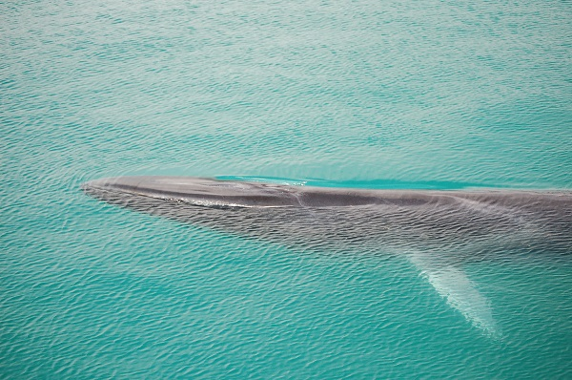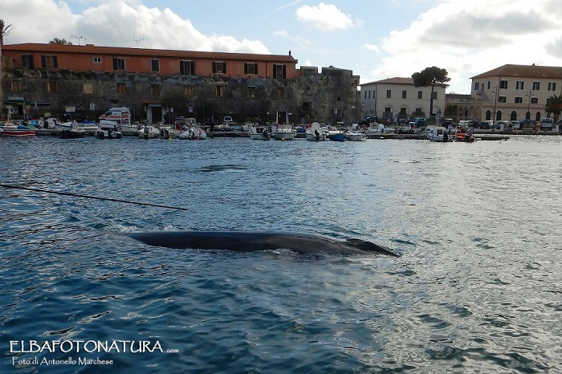
Credits: Antonello Marchese

Gli occhi più “allenati” le riconoscono subito: le balene, caratterizzate da dorsi grigi o marrone scuro e una pinna dorsale, emergono improvvisamente e galleggiano sulle onde increspate quasi come sottomarini, per poi scomparire altrettanto velocemente nel mare. Quando le balenottere comuni fanno la loro comparsa nella parte settentrionale del Mar Mediterraneo, davanti alle coste della Toscana e della Liguria, significa che nell’emisfero settentrionale sta arrivando l’estate. Infatti le balenottere frequentano l’Alto Tirreno/Mar Ligure in tarda primavera estate fino all’inizio dell’autunno, perché è proprio in questa stagione che masse d’acqua ricche di sali nutritivi risalgono dalle profondità e, grazie alla luce solare, sviluppano grandissime quantità di fitoplancton, delle micro-alghe grazie alle quali aumenta anche il krill, termine utilizzato dai biologi per i minuscoli crostacei somiglianti a gamberetti che si cibano di fitoplancton e di cui le balene vanno ghiotte. Infatti questi piccoli crostacei sono l’alimento principale delle balene: un esemplare adulto necessita di due tonnellate di krill ogni giorno le balene riescono a rintracciarlo anche a più di 100 metri di profondità. Con un’incredibilità agilità, questi mammiferi, che possono raggiungere fino a 20 metri di lunghezza, cominciano a girare intorno alla loro preda e una volta radunato un grosso branco di krill, lo mangiano con la loro enorme bocca.
Ma perché proprio Capo Sant’Andrea?
Che le balenottere comuni vengano avvistate in gran numero davanti all’Isola d’Elba e in particolar modo a Capo Sant’Andrea ha a che fare con la loro migrazione. Quando in primavera si spostano dalle acque del Mediterraneo meridionale dove passano l’inverno, verso nord, seguono una determinata corrente lungo la costa tirrenica. Davanti all’Isola d’Elba questa corrente si divide: un ramo si dirige a est, passando tra l’Elba e la Corsica, mentre un altro si dirige nel Canale di Piombino per piegare poi lungo la costa settentrionale dell’Elba. Sono le balene che seguono questo ramo che, guidate dal movimento del mare, vengono portate fino a Capo Sant’Andrea.
Il più grande mistero del Mar Mediterraneo
D’inverno le balene migrano verso sud e il posto esatto in cui danno alla luce i loro cuccioli è un mistero. Quando arriva l’autunno infatti, la Balaenoptera physalus, nome scientifico della balenottera comune, comincia il suo viaggio di ritorno verso Sud, ripetendo il percorso all’inverso e passando nuovamente davanti alla punta settentrionale dell’Isola d’Elba, un tragitto che, nel corso della loro vita che può arrivare anche fino a 100 anni, la stessa balena può ripercorrere più volte. Quando all’inizio dell’estate faranno nuovamente ritorno verso Nord, le balene hanno con sé i loro piccoli. Tuttavia non è ancora stato scoperto dove esattamente le balene diano alla luce i loro cuccioli, forse, il più grande mistero naturalistico del Mediterraneo.
Come organizzare un’escursione whale watching
Chi volesse ammirare da vicino le affascinanti balenottere comuni, il secondo animale del pianeta per dimensioni dopo la balenottera azzurra, può partecipare a diversi tour di avvistamento organizzati secondo le regole per la tutela della natura e della fauna, tenendo presente che il miglior periodo di avvistamento delle balene a Capo Sant’Andrea è all’inizio o alla fine dell’estate. In particolare, soggiornando all’Hotel Ilio, l’unico Boutique Hotel dell’Isola d’Elba, avrete a vostra disposizione un Elba Personal Consultant, figura che saprà non solo consigliarvi gli angoli e i segreti meglio custoditi dell’Isola, ma anche assistervi nell’organizzazione di un’escursione fornendovi tutte le informazioni utili per organizzare il vostro avvistamento delle balene a poche ore da casa.
Per scaricare le immagini in alta risoluzione clicca qui
Per scaricare altre immagini del mare di Capo Sant’Andrea clicca qui
Per scaricare la cartella stampa e le immagini dell’Hotel Ilio clicca qui
Il Boutique Hotel Ilio in breve - Il Boutique Hotel Ilio è una struttura ricettiva unica nel suo genere, situato a Capo Sant'Andrea, un antico villaggio di pescatori sul versante nordoccidentale dell‘Isola d'Elba. Hotel Ilio è l’unico Boutique Hotel dell'Elba: non un hotel di lusso, ma una elegante struttura di design che ha tradotto il concept dell’accoglienza in una serie di soluzioni particolari e personalizzate per ogni cliente, attraverso vari servizi su misura per il massimo comfort. Prima tra tutte la formula “choose your favorite style” attraverso la quale l’ospite sceglie l’alloggio dal design preferito. In secondo luogo con l’istituzione del Personal Manager, un travel specialist a disposizione degli ospiti in grado di organizzare il soggiorno in ogni dettaglio. Un piccolo albergo di charme di appena venti camere, tutte diverse una dall'altra, che accolgono i visitatori facendoli immediatamente sentire in vacanza. Un hotel storico dell'isola, punto di riferimento turistico fin dal 1959, oggi completamente ristrutturato e rinnovato, con servizi di alto livello e un arredamento moderno e dal design elegante. Tutte le stanze del Boutique Hotel Ilio si trovano a un passo dal mare, immerse nella natura tra verdi vigneti, arbusti aromatici e i fiori vivaci che contraddistinguono il mare in Toscana. Il Boutique Hotel Ilio si struttura come un albergo diffuso, in cui ogni unità è in grado di valorizzare una diversa caratteristica di questo meraviglioso tratto dell'isola d'Elba: il verde, la quiete, il suono del mare.
Contatti Ufficio Stampa - Global Tourist Consulting
hotelilio@globaltourist.it - 011 4546557 - www.hotelilio.com
Facebook - Instagram

